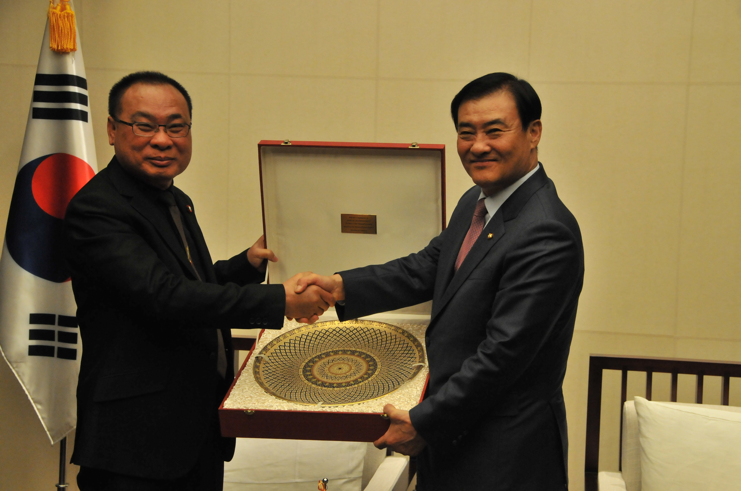


ประธานรัฐสภาไทยเยี่ยมคารวะประธานรัฐสภาเกาหลี

นายสมศักดิ์ เกียรติสุรนนท์ (ซ้าย) ประธานรัฐสภาและประธานสภาผู้แทนราษฎร เข้าเยี่ยมคารวะและมอบของที่ระลึกให้แก่ นาย คัง ชาง ฮี (ขวา) ประธานรัฐสภาสาธารณรัฐเกาหลี ในโอกาสเดินทางเยือนสาธารณรัฐเกาหลีอย่างเป็นทางการ ระหว่างวันที่ ๖ – ๑๐ พฤษภาคม ๒๕๕๖ เพื่อกระชับความสัมพันธ์ให้แน่นแฟ้นยิ่งขึ้น โดยเน้นย้ำในเรื่องความร่วมมือด้านต่างๆ อันจะนำมาซึ่งผลประโยชน์ร่วมกันระหว่างประชาชนเกาหลีและประชาชนไทย เมื่อเร็ว ๆ นี้

*********************************

